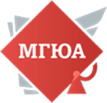
23 сентября 2023 года в рамках Фестиваля финансовой грамотности и предпринимательской культуры в Москве в Школе № 1238 состоялась открытая лекция, посвященная «Цифровому рублю».
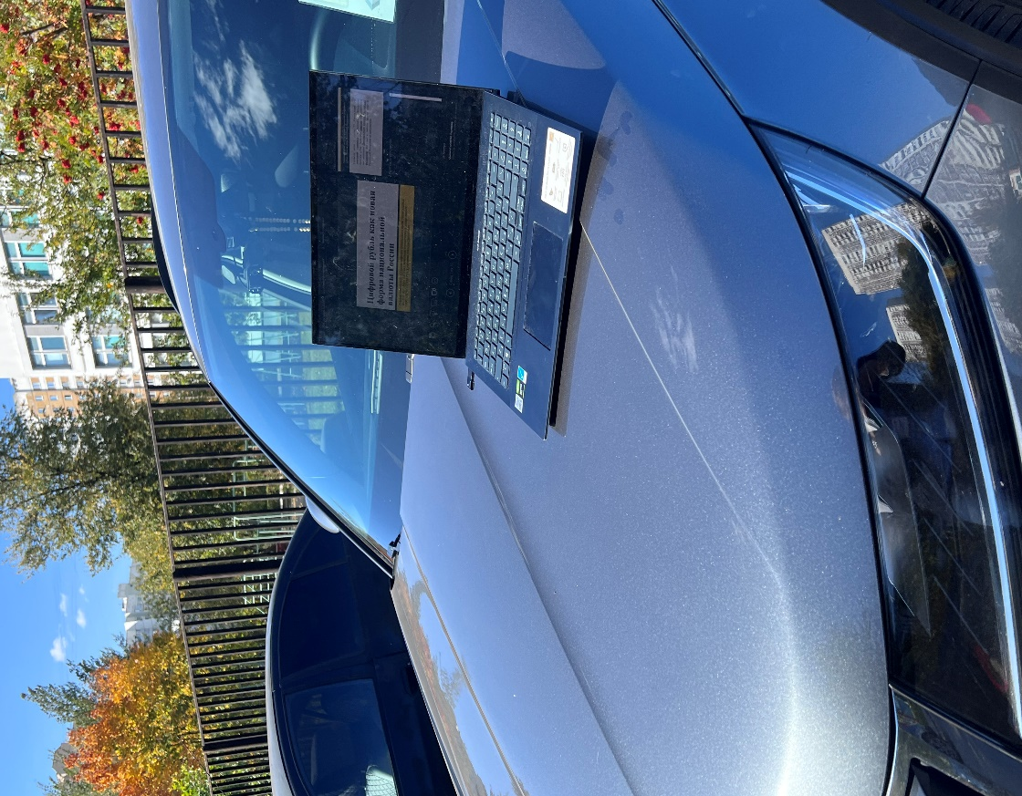 | 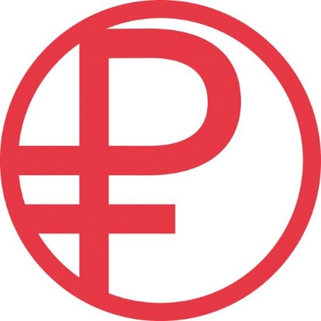

В рамках лекции были освещены вопросы, касающиеся правового регулирования обращения цифрового рубля, деятельность Банка России по обеспечению обращения цифрового рубля, были раскрыты тенденции, связанные с новой формой национальной валюты. Обозначены основные проблематики и риски, связанные с внедрением новой формы. Также в ходе лекции были отмечены положительные стороны новой формы национальной валюты для граждан, бизнеса и государства.
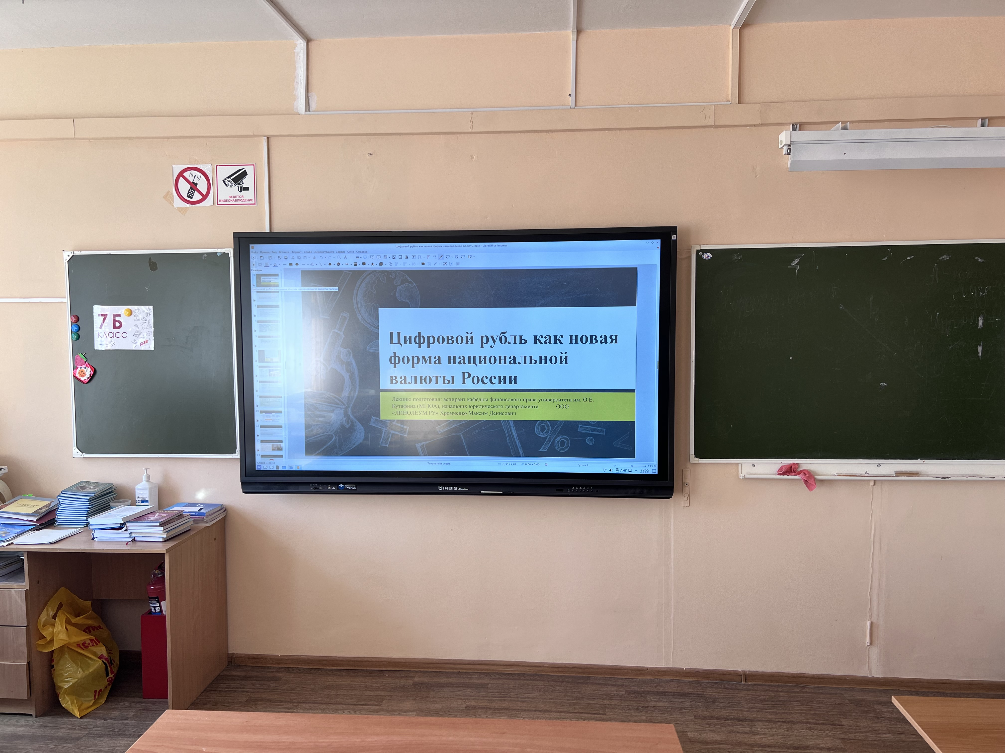 | 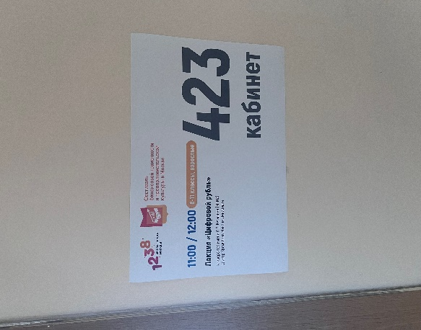

Спикером выступил аспирант 2 курса кафедры финансового права Университета им. О.Е. Кутафина (МГЮА) Хромченко Максим. В ходе лекции были заданы вопросы, которые интересовали слушателей, а также изложены различные мнения относительно новой формы национальной валюты.

